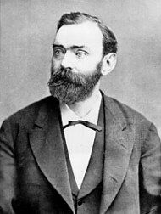
Nom Alfred Bernhard Nobel
Période de temps :21 octobre 1833 a 10 décembre 1896
Nationaliter: suèdois
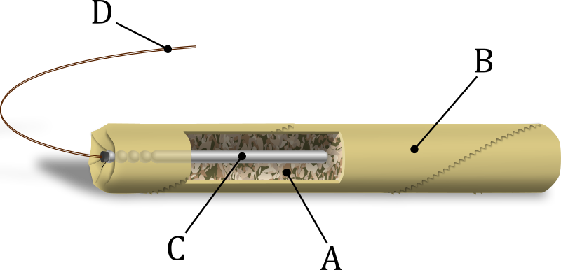
Découverte dynamite

